Муниципальное казенное дошкольное образовательное учреждение «Детский сад «Аист»

Конспект организованной деятельности
для детей старшего дошкольного возраста
(5-6 лет)

На тему :
«Страницы книжной истории»
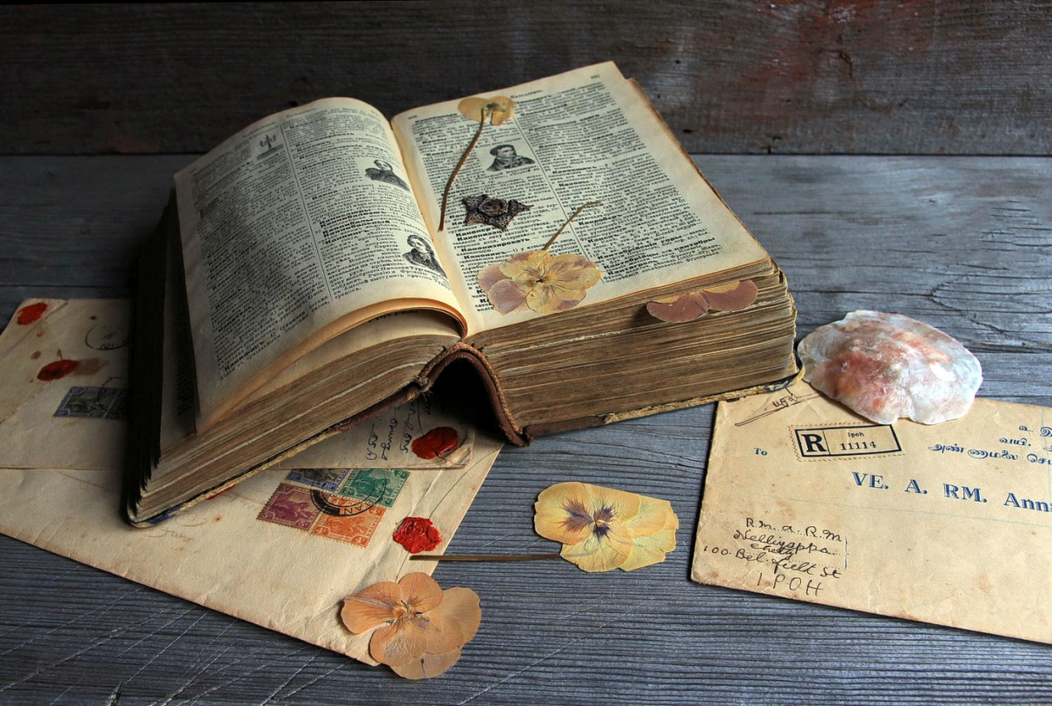
Подготовила воспитатель I квалификационной категории:
Джаватханова Нурият Магомедовна

Ансалта 2019 год
Программное содержание:

Цель: познакомить детей с историей создания книги путем расширения представлений о мире.

Задачи:
- стимулирование познавательно-исследовательской деятельности путем исследования свойств природных материалов;
- активизация диалогической речи, обогащение активного словаря;
- использование различных форм работы детей;
- развитие у детей творческого воображения путем использования активных форм обучения.
- поддерживать физическую активность детей во время образовательной деятельности.
Методы и приёмы: Поисково – исследовательская деятельность, игровой, наглядный, практическая деятельность детей, вопросы к детям, словесная, элементы ТРИЗа, здоровьесберегающие технологии.
Образовательная область: «Познавательное развитие», интеграция с образовательными областями: «художественно-эстетическое; социально-коммуникативное развитие; речевое развитие; физическое развитие».
Обогащение словаря: иероглифы, машина времени, пустыня, фараоны, жрецы, шелк, береста, летописцы, флешка.
Материал к занятию:
• Интерактивная доска.
• Видеозапись библиотекаря.
• Картинки капелек воды (следы воды)
• Массажная дорожка (мостик)
• Ёмкости с водой, молоком., прозрачные стаканы и пластиковые ложки., вещества чтобы растворить: сахар, камушки. (опытническо-исследовательская работа).
• Краски, кисточки, лист бумаги, вырезанные морские обитатели из цветной бумаги, влажные салфетки.

Ход.
Здравствуйте, ребята! К нам приехали гости, давайте с ними поздороваемся.
- Здравствуйте. Мы рады всех видеть!
- Ребята, у меня в руках флешка, она умеет хранить информацию.
А комната, в которой мы находимся, центр хранения информации, здесь находится очень много всего интересного и полезного.
А еще информацию можно сохранить в книге. Посмотрите на выставку книг. Но не всегда книги были такими, какими мы видим их сейчас. Давным – давно когда не было книг люди искали материал для передачи информации.
- Ребята, а вы любите читать книги?
- А какие книги у вас самые любимые?
( Ответы детей.)
- Вот видите, как много вы читаете книг!
А как же появилась первая книга? Сегодня я приглашаю вас, отправится в путешествие в прошлое книги.
-А как же нам попасть в прошлое?
(Ответы детей.)
- Правильно, на машине времени. Открою вам секрет, она перед вами.
- Запускаем «Машину времени». Ребята давайте займем свои места, встанем по кругу. Но только смотрите, здесь идут потоки информации, старайтесь не наступать на них, чтобы не повредить.
-Прошлое книги началось со страны, которая называлась Древний Египет. Возьмитесь за руки раз, два, три в Древний Египет перенеси!
-Какие молодцы! Посмотрите, ребята. Мы с вами попали в Древний Египет. Это очень красивая страна, там много пустынь, моря с красивыми рыбками, даже горы и реки. Этой страной правили фараоны, а помогали им жрецы. Они были образованными людьми, умели читать и писать. Давайте мы с вами сядем за столики. У вас на столах лежат какие то природные материалы, которые жрецы использовали для написания книг. На чем-то их надо же было писать. Правда, ребята! Что же перед вами лежит?
(ответы детей.)
- Молодцы! Вы угадали все материалы. А теперь давайте попробуем на них написать. Возьмите деревянные палочки и нарисуйте круг на песке.
- Скажите, ваше изображение видно?
- Да, видно.
-А теперь положите деревянные палочки. Представьте, что вы понесли вашу надпись кому ни будь почитать. Вы несли и трясли по дороге. Потрясите тарелочку.
- Что стало с вашей надписью?
- Она исчезла!? А почему такое произошло?
- (Она рассыпалась) потому что песок сыпучий.
- Итак, песок нам не подошел для хранения информации. Давайте попробуем написать на воде. Опускайте свою палочку в воду и напишите что - нибудь.
- Что получилось?
-Ответ детей.
- Как же так, а почему?
- Вода какая? (Прозрачная, невидимая, жидкая.)
- Вода не имеет формы, поэтому то, что вы рисуете не видно!
Давайте ваш подносик отодвинем в сторонку и возьмем глину. Попробуем написать на ней.
- У всех получилось? Молодцы! А теперь поставим десять точек. Молодцы! положите палочки. Теперь проверим, можно ли эту информацию сохранить. Возьмите дощечку и потрясите.
- Что стало с информацией? Она осталась? А теперь подуйте на неё. Что с ней стало?
- Значит, глина подходит для хранения информации? (да)
- Вот к этому же выводу пришли древние жрецы. Давайте посмотрим как они это делали. Для записей они использовали почти такие же глиняные дощечки на которых они писали с использованием деревянных палочек которые назывались клинки. Палочкой надавливали как вы сейчас на глину. Получалось изображение, а после эти пластины обжигали, складывали друг на друга и получались такие книжные страницы из глины. Вот какой секрет был в Древнем Египте.
- Ну что же, нам пора отправляться дальше. Нас ждет другая страна и другое время.
Следующая страна, в которую мы отправимся это Древний Китай.
Раз, два, три в Древний Китай перенеси.
(Дети занимают места в машине времени)
- Сейчас мы оказались в древнем Китае. Китай родина многих открытий. А вы знаете, что китайцы уделяли много времени своему здоровью и следили за своим телом. Поэтому я предлагаю сейчас сделать вместе с вами китайскую гимнастику. Давайте встанем на ковре так, чтобы друг другу не мешать и повернемся ко мне.
Ручки опустите вниз, ножки поставьте прямо.  - Для начала поприветствуем солнце . | Медленно ручки поднимаем в верх.  И медленно опускаем.- 2раза.
- В Китае очень любят цветы. Представьте себе, что вы распустившийся цветок. | Ручки согнуты перед грудью, плавно поднимаем правую руку в сторону в форме лотоса и возвращаемся в исходное положение, затем те же движения повторяем левой рукой.
- А теперь на наш цветок подул ветер, ветер колышет цветок | Поднимаем руки вверх и разводим в разные стороны, имитируем движение цветка.
А еще в Китае очень любят чай. Превращаемся в чайнички. | Одна рука в сторону, другая на пояс. Наклон в сторону вытянутой руки. (2 раза) с переменой рук.
Чай горячий, подуем чтоб остыл. | Дуют на ладошки сложенные лодочкой.
А еще превратимся в красивых птиц | Одна рука вверх, кисть руки смотрит вниз, вторая рука немного отведена назад, нога согнута в колене. Замереть
А теперь немного отдохнем. | Наклон туловища вниз, медленный подъем и резкий наклон с криком «ХА» на выдохе.

А сейчас предлагаю вам сесть на ковер. Первые книги в Китае были очень интересные, страницы книг были шелковые. Это очень тонкий материал, ткань нарезали на маленькие кусочки, а потом эти странички сшивали и получали вот такие шелковые книги.
- Я предлагаю вам тоже стать создателями шелковых книг и попробовать написать на ваших кусочках шелковых страниц. Но что мы будем писать? Дело в том, что в Китае для написания информации использовали специальные символы, которые назывались иероглифами. Ну ка повторите за мной –иероглифы. Вот на этой стене нарисованы иероглифы. Вот этот обозначает горы, 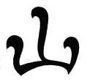 этот река 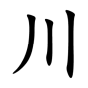, мама 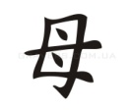, солнце ,
дерево 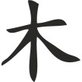, человек 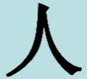 .
- Я предлагаю вам выбрать понравившийся иероглиф и написать на ваших шелковых страницах. Возьмите кисточки.
(Работа детей . Педагог интересуется что выбрали и изображают дети, поощряет, восхищается, хвалит детей.)
- Положите кисточки на подставку , вытрите ручки влажной салфеткой.
- Я открою вам секрет, следующим то что изобрели китайцы – это была бумага, но о ней мы поговорим в другой стране и в другом времени. Договорились? Пойдемте в нашу машину времени.
А сейчас мы переместимся в страну – Древняя Русь.
Раз, два, три в Древнюю Русь перенеси.

- Мы с вами переместились в Древнюю Русь.
- Ребята, а вы знаете, что сначала на Руси писали на бересте. А что это такое? Кто нибудь из вас знает?
- Да береста - это кора березы. Писали на ней с помощью специальной заостренной палочки – выцарапывали надписи.
- В то время как на Руси начали использовать бересту, у нас в Дагестане стали обрабатывать кору из дерева, как материал для письма. Еще писали на камнях и обработанной шкуре животного древесным углем. А вот и наш древний Дагестан. А Россия и Дагестан - одно целое.
В дальнейшем на Руси и в Дагестане появилась бумага и на ней стали писать летописцы. Их труд был очень тяжелый, поэтому они очень обрадовались, когда изобрели другой способ оставлять надписи –печатание. А как же это произошло? Оказывается, буквы вырезали из дерева. На них наносили краску, а потом прижимали к листам бумаги. И так появилась первая печать. Предлагаю вам стать книгопечатниками и тоже сделать свою первую печатную страницу.
- Проходите к столам. Это наша типография, в ней рождаются современные книги. Я подготовила вам бумагу, а вы с помощью печатных оттисков, деревянных, которые находятся перед вами, сделаете сюжетную картинку «Весна».
(Работа детей)
- Посмотрите ребята, какая красивая картина о весне у нас получилась.
Теперь вытираем ручки салфетками, нас уже ждет машина времени
Мы с вами перенесемся в современный мир в наш детский сад.
Раз, два, три в современный мир перенеси.
- Ребята, я хочу вам задать очень важный вопрос! Мы узнали, как родилась книга, которая хранит много информации. Ребята, скажите, а какие же существуют современные средства сейчас для сохранения информации, кроме книг?
- (флешка, компьютер, планшет, телефон, интернет, в книгах, письмах и д.д.)
Ребята вам понравилось наше путешествие прошлое книги?
Мне сегодня было очень интересно путешествовать с вами. Вы настоящие друзья.
Спасибо!

